LAPORAN TUGAS BESAR II

IF2032 Pemrograman Berorientasi Objek

Plantmon Fantasy Tactics

Opeh

Dipersiapkan oleh:

Kelompok 6

Ryan Setiadi (13506094)

Muhammad Adinata (13509022)

I Nyoman Prama Pradnyana (13509032)

Novan Parmonangan Simanjuntak (13509034)

Gurun Nevada Daharan (13509076)

Septu Jamasoka (13509080)

Nugraha (13509096)

Sekolah Teknik Elektro dan Informatika - Institut Teknologi Bandung

Jl. Ganesha 10, Bandung 40132

|  |  |  |  |
| --- | --- | --- | --- |
|  | **Sekolah Teknik Elektro dan Informatika ITB** | Nomor Dokumen | Halaman |
| *IF2032-TB2-6-K02* | *<jml hlm>* |
| *Kamis, 28 April 2011* |

Daftar Isi

1 Ringkasan 4

1.1 Ringkasan Game 4

1.2 Ringkasan Laporan 4

1.3 Kesimpulan 4

2 Spesifikasi Tugas 4

2.1 Fitur Awal TB1 4

2.2 Pulmosis 4

2.3 Map 5

3 Program Utama 5

4 Algoritma-Algoritma Menarik 5

4.1 Moving Object 5

4.2 Battle Field 6

5 Gameplay 7

5.1 Penjelasan Umum 7

5.2 Penjelasan Umum 7

6 Test Script 8

7 Pembagian Kerja dalam Kelompok 9

8 Lampiran 10

8.1 Notulen Rapat 10

8.2 Log Activity Anggota Kelompok 12

8.3 Dokumen 18

8.3.1 Proposal Tugas Besar II 18

8.3.2 Form Asistensi Tugas Besar II 18

# Ringkasan

Tugas Besar II ini adalah implementasi dari penggunaan prinsip pemrogramman berorientasi objek (OOP) dengan bahasa Java. Adapun yang menjadi tema tugas kali ini adalah Pengembangan dari Tugas Besar I (Simulasi Petani desa Opeh). Untuk tugas kali ini diperkenankan menggunakan GUI.

## Ringkasan Game

Secara Umum Tugas II ini mengembangkan Tugas Besar I menjadi tipe Game Adventure. Adapun yang dikembangkan dari Tugas Besar I antara lain dari tanaman yang mana pada Tugas Besar II ini dikembangakan menjadi Hero. Tanaman Hero disini adalah tanaman yang berwujud monster yang disebut dengan *Pulmosis*. Pulmosis ini mampu melakukan serangan, dan memiliki atribut Hero lainnya. Selain itu dikembangkan dari jenis permainan yang bertipe Adventure yaitu memiliki map, adanya musuh dan memungkinkan terjadinya pertarungan. Sedangkan fitur lainnya tidak dikembangkan secara mencolok.

## Ringkasan Laporan

Pada laporan kali ini akan membahas tentang keberjalan Tugas Besar II baik itu spesifikasi, fitur, penggunaan algoritma dalam program utama, beberapa algoritma menarik, pengujiannya dan kesimpulan dari pembuatan tugas kali ini.

## Kesimpulan

Setelah berhasil menyelesaikan tugas besar kali ini, didapat kesimpulan berupa pengerjaan tugas yang dilakukan secara bertahap dimulai dari pembuatan rancangan game, kemudian implementasi dari bahasa C++ ke Java, dan pembuatan kelas dan pendefinisan object yang teratur menghasilkan Game yang terurut, baik dan menarik.

# Spesifikasi Tugas

Tugas Besar II ini memiliki beberapa spesifikasi. Berikut akan dijelaskan mengenai beberapa spesifikasi yang kiranya perlu untuk dijelaskan kembali.

## Fitur Awal TB1

Fitur Awal TB1 yang dimaksud adalah adanya fitur-fitur pada Tugas Besar 1 yang digunakan pada Tugas Besar II kali ini. Adapun yang digunakan seperti plow, water dll. Namuan terdapat sedikit perbedaan di sini yaitu proses masukkan dan perlakuan tidak lagi dilakukan dengan mengetik perintah namun langsung dengan menggunakan mouse (fitur yang ada pada java).

## Pulmosis

Pulmosis ini adalah monster yang berbentuk tanaman. Pulmosis ini perlakuannya sama dengan tanaman lain, hanya saja dalam Tugas Besar II kali ini memungkinkan terjadinya pertarungan dan battlefield.

## Map

Pada Tugas Besar kali ini memberikan kesan game adventure sehingga diberikan tambahan Map sebagai penunjang keberjalanan Game. Map ini nantinya akan menjelaskan mengenai Quest dan informasi lain yang berhubungan dengan lokasi/wilayah.

# Program Utama

Program utama yang digunakan adalah PlantmonApp.java. Pada PlantmonApp.Java dilakukan pembuatan frame, setting ukuran deafult frame dan segala keperluan pembuatan latar pada game. Selanjutnya dilakukan pembuatan objek dan dilakukan pelemparan perintah ke kelas yang dituju.

Game ini menerima masukkan berupa ”mouse click” yang akan diproses oleh action listener. Terdapat dua buah masukkan dari mouse click yaitu Left Click dan Right Click. Untuk Left Click difungsikan untuk memilih object, memilih pilihan. Sedangkan Right Click difungsikan untuk melihat pilihan metode dari objek yang dipilih.

# Algoritma-Algoritma Menarik

Pada pembuatan Tugas Besar ini, terdapat beberapa Algoritma yang dikiranya cukup menarik.

## Moving Object

Adapun yang menarik dari algoritma Moving Ob ject adalah sbb.

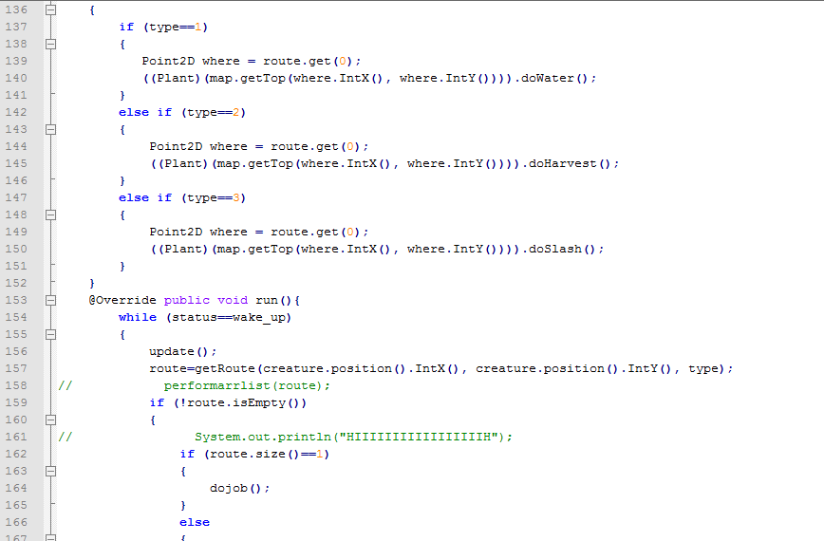

Gambar 4.1 Algoritma Moving Object

Algoritma di atas adalah potongan dari Algoritma Moving Object. Algoritma Moving Object ini memungkinkan objek dapat bergerak di game secara cerdas. Prosesnya adalah dari posisi objek dicari rute yang memungkinkan untuk dilewati. Keseluruhan rute disimpan dan apabila telah menemui suatu batasan, maka itulah yang dijadikan rute terpendek. Dengan menggunakan rute terpendek tersebut, Object dapat diarahkan ke posisi tertentu dengan cerdas dan tanpa terbentur dengan objek lainnya. Algoritma ini merupakan pemanfaatan Algoritma BFS penentuan rute terpendek.

Yang membuat Algoritma ini menarik adalah kemampuan dalam membuat objek bergerak secara cerdas dengan menggunakan rute terpendek sehingga objek tidak akan terlihat kebingungan jika tidak menggunakan prinsip rute terpendek.

## Battle Field

Adapun yang menarik dari algoritma BattleField adalah sbb.

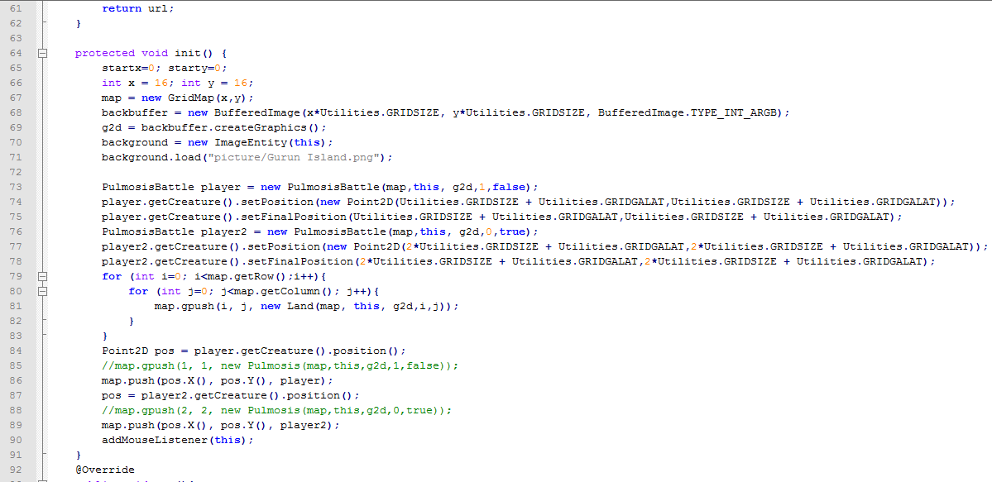

Gambar 4.2 Algoritma Battle Field

Algoritma di atas adalah potongan dari Algoritma BattleField. Algoritma tersebut memungkinkan terjadinya battle antar Pulmosis. Prinsip dari Algoritma ini adalah dengan menentukan luas grid attack dari tiap-tiap objeck dan membandingkannya dengan objek yang lain. Prinsip ini kemudian digabungkan dengan prinsip Algoritma BSF sehingga diciptakan Pulmosis musuh yang cerdas dan dapat bertarung dengan caranya sendiri.

Yang algoritma ini membuat menarik adalah kemampuan algoritma dalam pembuatan pertarungan yang hebat dan dapat menentukan kemampuan musuh.

# Gameplay

Game Tugas Besar II kali ini adalah bentuk pengembangan dari Game Tugas Besar I yang mengacu pada Game berbasis Lahan “Harvest Moon”. Pada Tugas ini kami mengembangkan keberjalanan dari Game Tugas Besar I dimana jika pada Tugas Besar I hanya bisa melakukan kegiatan seputaran berkebun, menjadi game yang bertipe petualangan (Adventure).

## Penjelasan Umum

Game ini berjudul “Plantmon Fantasy Tactics” dimana ceritanya adalah kelanjutan dari cerita Tugas Besar I. Game ini bercerita tentang seorang remaja yang bernama Ash yang datang dari perantauan menuju desa asalnya. Ia ditugaskan oleh Pamannya untuk menjaga dan merawat kebun milik kakeknya karena kakeknya akan meninggalkan Desa Opeh untuk sementara waktu. Ash yang senang berkebun tentu saja menyanggupi dan merwat kebun milik pamannya dengan baik. Singkat cerita saat Ash merawat kebun milik Pamannya, Ash bertemu dengan Pulmosis yaitu monster dengan wujud tanaman. Ash yang tidak tahu apa-apa kemudian diceritakan tentang hidup Pulmosis. Ash menjadi sangat tertarim pada Pulmosis dan berteman dengan Pulmosis. Namun suatu hari terdapat Pulmosis jahat yang datang ke kebun Ash dengan sengaja merusak kebun yang telah dirawat oleh paman Ash. Kemudian Pulmosis jahat tersebut menculik Pulmosis teman Ash. Untuk membantu Pulmosis teman Ash tersebut, Ash memutuskan untuk menyelamatkan Pulmosis yang menjadi temannya. Dimulailah petualangan Ash untuk menyelamatkan Pulmosis.

## Penjelasan Umum

Game ini dibagi menjadi empat main Quest. Quest yang dijalankan pada tiap musim yang berbeda. Untuk Quest Pertama dilakukan pada musim Spring. Pada mai Quest ini, Player akan menemukan Pulmosis Kentang tergeletak di depan Pintu. Kemudian Player harus merwat Pulmosis Kentang tersebut hingga sehat kembali. Perwatannya adalah dengan menyiram Pulmosis sealama seminggu. Jika player gagal merawat Pulmosis Kentang, maka game akan berakhir. Jika player berhasil merawat Pulmosis Kentang, maka Pulmosis Kentang tersebut akan menceritakan asal-usulnya. Desa Pulmosis Kentang ternyata diserang oleh Pulmosis lain yaitu Pulmosis Timun dan Pulmosis Kentang akan meminta bantuan Player untuk menyelamatkan desanya. Setelah itu akan terunlock area baru di map. Pada misi kali ini, player akan diminta untuk melawan Pulmosis Kubis. Jika berhasil maka Pulmosis Kubis akan menjadi teman. Jika gagal maka Game akan berakhir.

Game kedua dilakukan pada saat musim Summer. Pada Quest kedua ini akan datang Pulmosis Nanas yang mencoba merusak kebun player. Di akhir pengerusakan Pulmosis Nanas menculik Pulmosis Lobak. Pada map akan terUnlcok area baru. Player diharuskan menyelamatkan Pulmosis Lobak. Dalam prose penyelamatan, Player akan diberikan pilihan apaka akan membayar uang tebusan ataukah melawan Pulmosis Nanas. Jika memilih membayar uang tebusan, Player akan kehilangan sejumlah uang. Namun keesokan harinya Pulmosis Nanas akan mengacau kembali. Jika player memilih bertarung, maka Player harus mengalahkan Pulmosis Nanas. Jika kalah, permainan Berhenti. Jika player berhasil menang, maka Pulmosis Nanas akan menjadi teman dan ikut bertualang. Quest ini harus bisa diselesaikan dalam Summer. Jika tidak maka Permainan Berakhir.

Game Ketiga adalah Pulmosis Nanas yang akan memberitahukan bahwa lahan kering. Player harus mencari mata air yang tersedia di tempat yang jauh dari desa. Akan terUnlock daerah baru dari map. Pada saat pencarian mata air, terjadi penyerangan oleh Labu jahat dan Paprika. Penyebab dari kekeringan slama ini adalah Pulmosis Labu dan Paprika. Jika Player bisa mengalahkan Kedua Pulmosis ini maka labu dan paprika akan menjadi teman.

Game terakhir adalah Quest untuk mengalahkan paman. Paman yang meningglkan desa akan pulang dan terkejut melihat semua yang terjadi. Kemudian paman terkagun-kagum pada kemampuan Player, Paman kemudian memberikan tantangan yang menjadi akhir dari Quest yaitu melawan dirinya beserta Pulmosisinya.

Disamping keempat Quest, terdapat juga kejadian-kejadian lain dimana pada saat penanaman 4 jenis tanaman yang berbeda pada lahan akan muncul Pulmosis Stroberi.

# Test Script

Berikut merupakan beberapa tes yang dilakukan pada program

## Penjelasan Test Script

Berikut adalah penjelasan beberapa Fitur dari Game

| **No.** | **Fitur yang Dites** | **Tujuan Testing** | **Langkah-Langkah Testing** | **Input Data Test** | **Hasil yang Diharapkan** |
| --- | --- | --- | --- | --- | --- |
| 1 | Move | Melakukan pemindahan Player | 1. Klik Kiri pada Player 2. Klik Kanan pada Tempat yang dituju 3. Klik Kiri menu “MOVE” | Mouse Click | Player Berpindah |
| 2 | Plow | Menyangkul Lahan | 1. Klik Kiri pada Player 2. Klik Kanan pada Lahan 3. Klik Kiri menu “Plow” | Mouse Click | Lahan Berubah Warna |
| 3 | Put | Menaruh Item | 1. Klik Kiri pada Player 2. Klik Kanan padaLahan 3. Kilk Kiri menu “Put” | Mouse Click | Benda terletak di tempat yang ditentukan |
| 4 | Slash | Menyabit Tanaman | 1. Klik Kiri pada Player 2. Klik Kanan pada tanaman 3. Klik Kiri menu “Slash” | Mouse Click | Tanaman Hilang |
| 5 | Water | Menyiram Tanaman dan Bibit | 1. Klik Kiri pada Player 2. Klik Kanan pada Tanaman 3. Klik Kiri menu “Water” | Mouse Click | Lahan Berubah Warna |
| 6 | Harvest | Memanen Tanaman | 1. Klik Kiri pada Player 2. Klik Kanan pada Tanaman 3. Klik Kiri menu “Harvest” | Mouse Click | Tanaman Terpanen |
| 7 | Talk | Berbicara pada Objek | 1. Klik Kiri pada Player 2. Klik Kanan pada Objek 3. Klik Kiri menu “Talk” | Mouse Click | Muncul percakapan dengan nama Objek |
| 8 | Wake Up | Membangunkan Kurcaci | 1. Klik Kiri pada Player 2. Klik Kanan pada Kurcaci 3. Klik menu “Wake Up” | Mouse Click | Kurcaci Bergerak |
| 9 | Sleep Down | Menidurkan Kurcaci | 1. Klik Kiri pada Player 2. Klik Kanan pada Kurcaci 3. Klik menu “Sleep” | Mouse Click | Kurcaci kembali ke posisi awal |
| 10 | Buy | Membeli Item | 1. Klik Kiri pada Player 2. Klik Kanan pada Teleportase 3. Klik menu “Teleport Toko” 4. Klik Kanan pada pedagang 5. Klik Kiri pada menu “Buy” | Mouse Click | Inventori bertambah, Uang berkurang |

## Screenshoot Fitur

Berikut merupakan Screenshoot dari eksekusi Fitur di atas

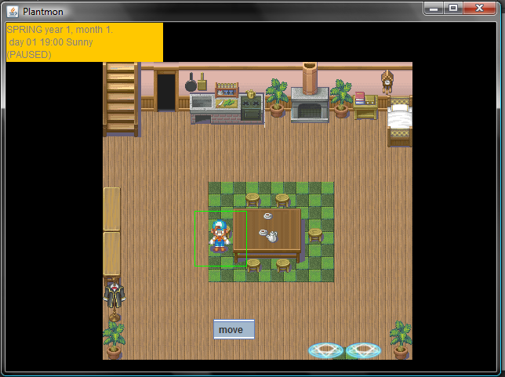

Gambar 1a PopUp Menu

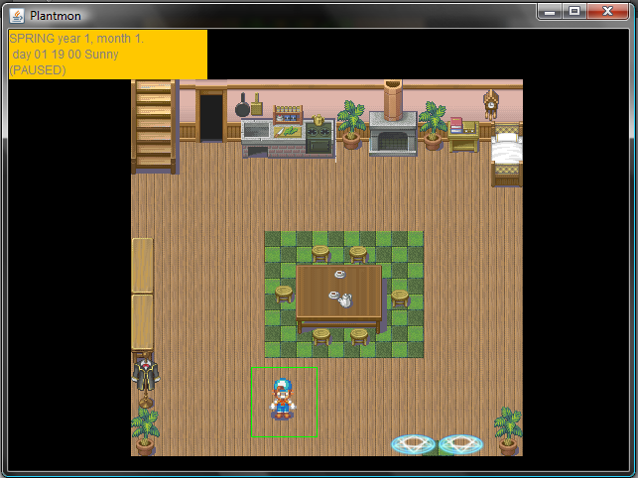

Gambar 1b Hasil Eksekusi

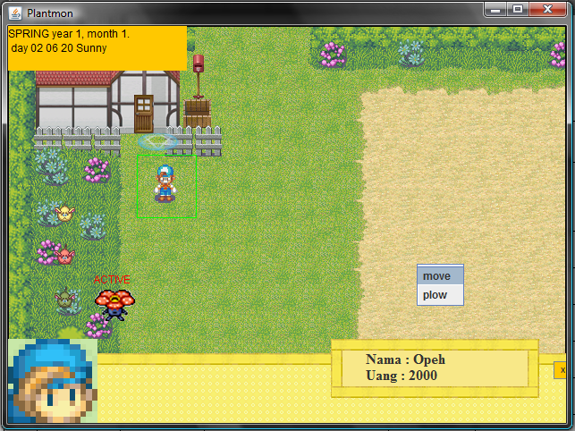

Gambar 2a PopUp Move

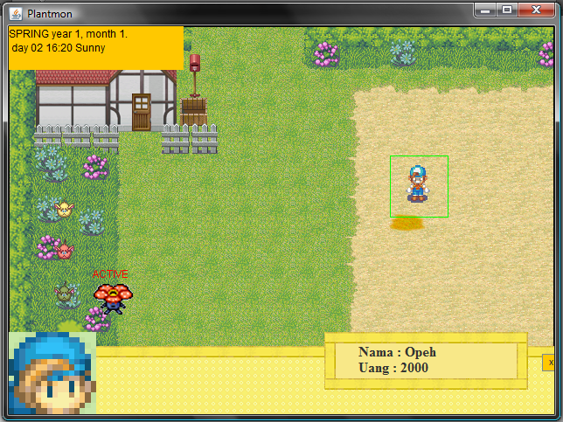

Gambar 2b Hasil Eksekusi

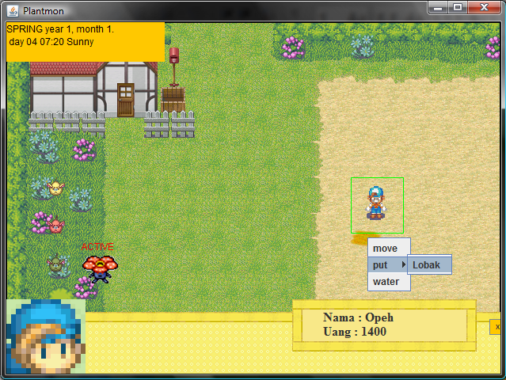

Gambar 3a PopUp Put

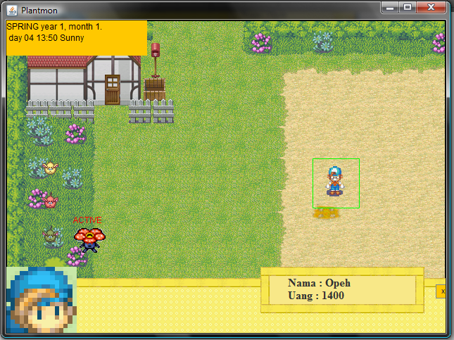

Gambar 3b Hasil Eksekusi

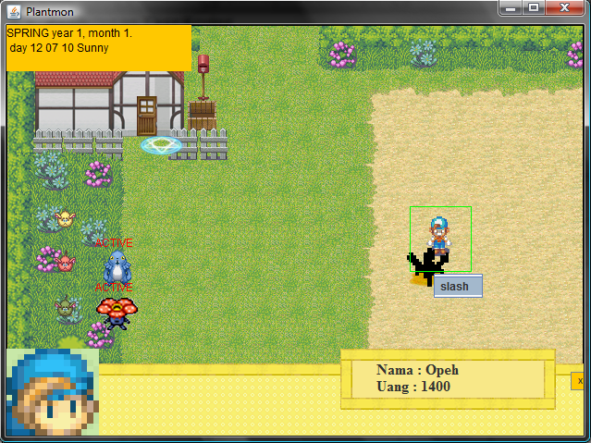

Gambar 4a PopUp Slash

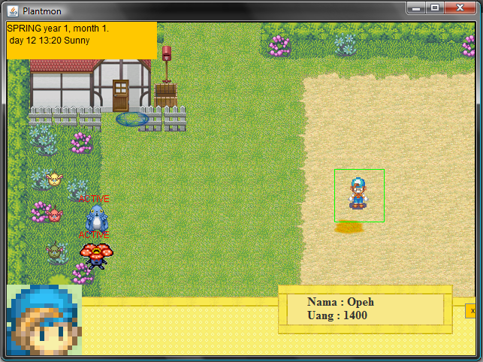

Gambar 4b Hasil Eksekusi

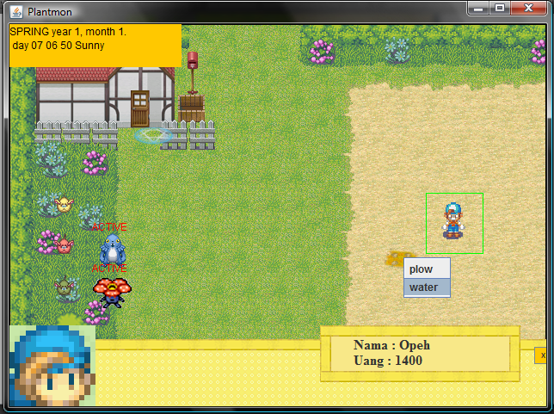

Gambar 5a PopUp Water

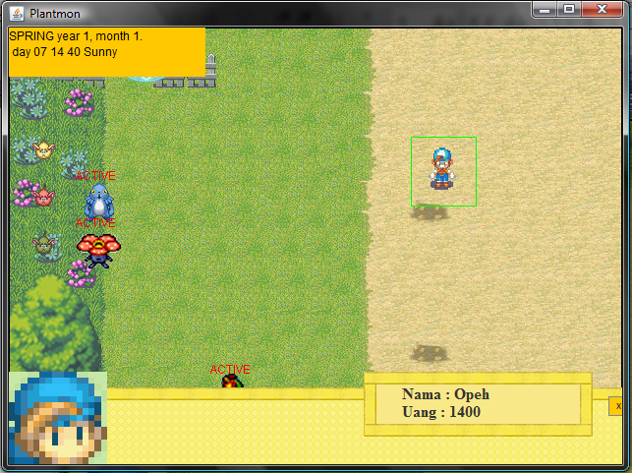

Gambar 5b Hasil Eksekusi

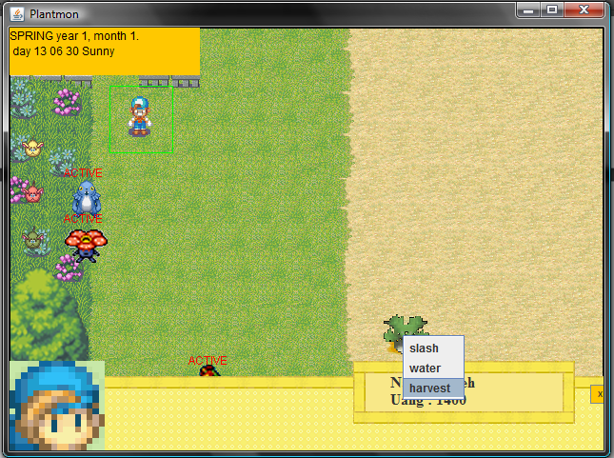

Gambar 6a PopUp Harvest

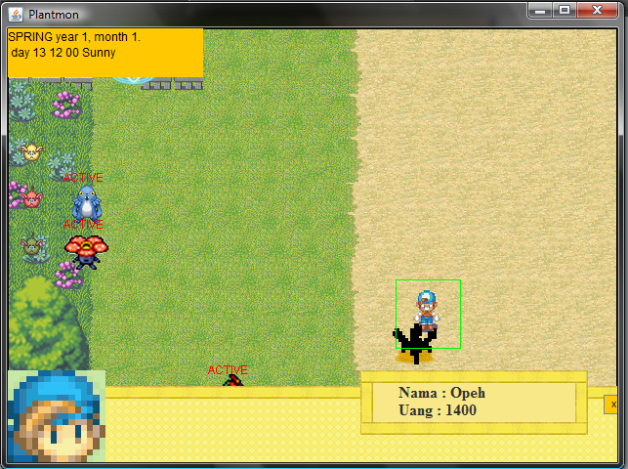

Gambar 6b Hasil Eksekusi

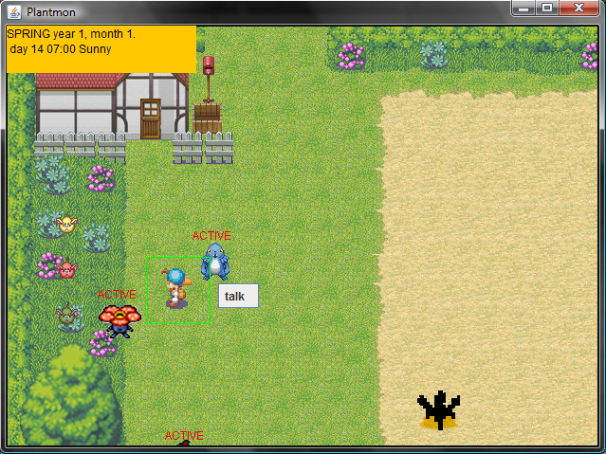

Gambar 7a PopUp Talk

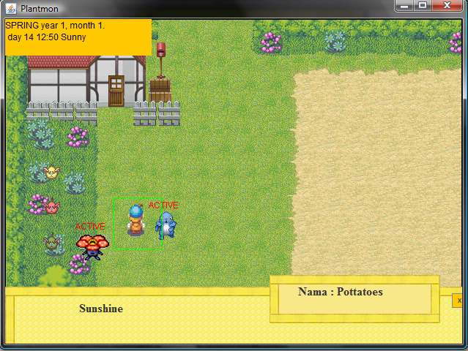

Gambar 7b Hasil Eksekusi

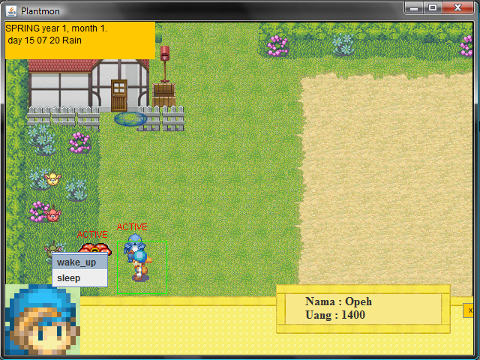

Gambar 8a PopUp Wake Up

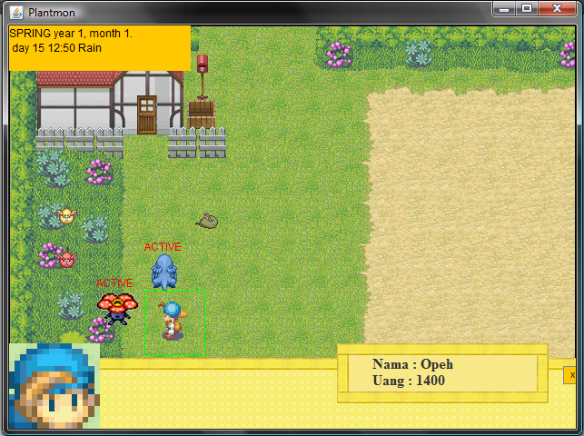

Gambar 8b Hasil Eksekusi

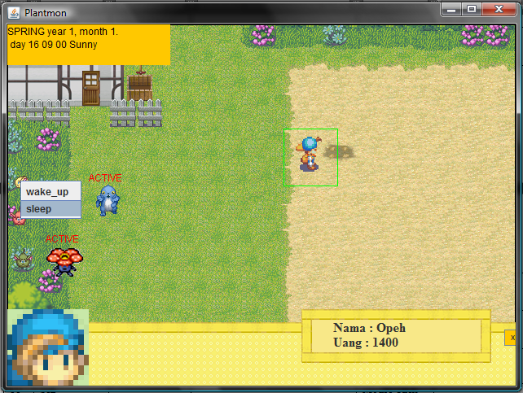

Gambar 9a PopUpSleep

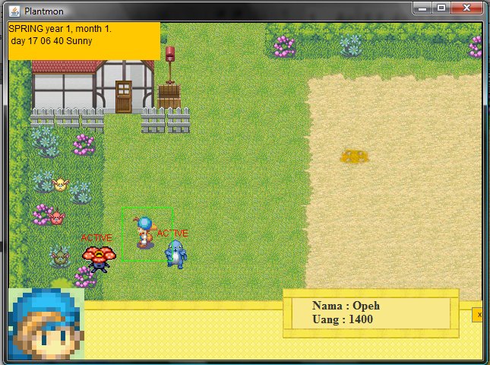

Gambar 9b Hasil Eksekusi

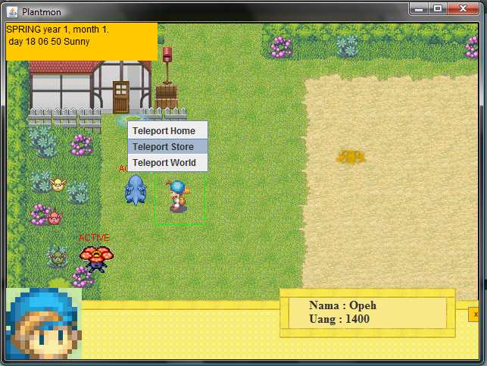

Gambar 10a PopUp Teleport Store

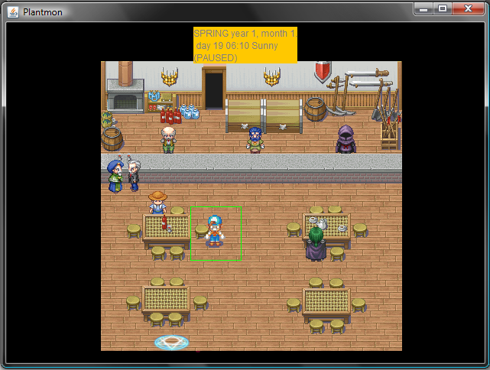

Gambar 10b Hasil Store

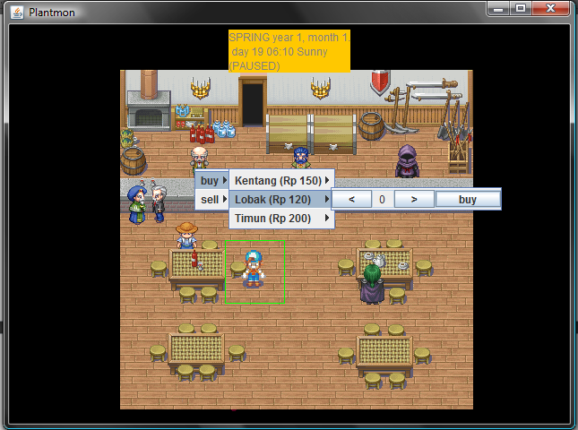

Gambar 10c PopUp Buy

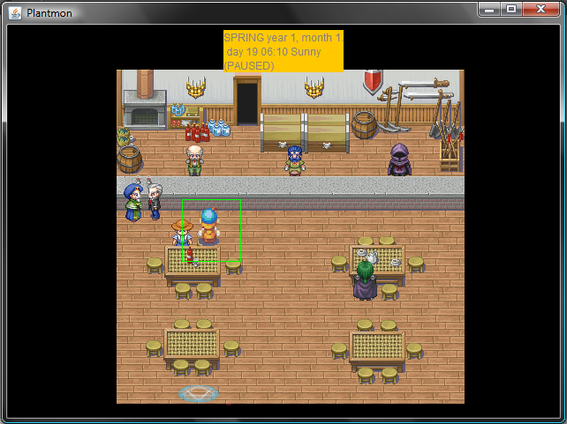

Gambar 10d Hasil Eksekusi

# Pembagian Kerja dalam Kelompok

Berikut adalah pembagian kerja kelompok :

|  |  |  |  |
| --- | --- | --- | --- |
| No. | NIM | Nama | Pembagian Kerja |
| 1. | 13509022 | Muhammad Adinata (PM) | Game |
| 2. | 13509032 | I Nyoman Prama Pradnyana | Alur Game, Desain Game, Desain Pulmosis, Mapping |
| 3. | 13509033 | Novan Parmonangan Simanjuntak | Object, Battler |
| 4. | 13509076 | Gurun Nevada Dharan | Grid, Desain Pulmosis |
| 5. | 13509080 | Septu Jamasoka | Player, Sound, Desain Pulmosis |
| 6. | 13509096 | Nugraha | Toko, Desain Pulmosis |
| 7. | 13506094 | Ryan Setiadi |  |

# Lampiran

## Notulen Rapat

Berikut adalah Notulensi Rapat yang telah dilakukan

|  |  |
| --- | --- |
| Tanggal : Jum’at, 1 April 2011 | Catatan Rapat :  Menentukan Alur Cerita dan Perancangan Proposal |
| Tempat : Via Yahoo Massanger, Google Doc |
| Kehadiran Anggota :   1. Muhammad Adinata (13509022) 2. I Nyoman Prama Pradnyana (13509032) 3. Novan Parmonangan Simanjuntak (13509034) 4. Gurun Nevada Dharan (13509076) 5. Septu Jamasoka (13509080) 6. Nugraha (13509096) |

|  |  |
| --- | --- |
| Tanggal : 5-26 April 2011 | Catatan Rapat :  Pembagian Tugas  Evaluasi Hasil Kerja  Diskusi kekurangan dan Tambahan spesifikasi program |
| Tempat : Via SVN |
| Kehadiran Anggota :   1. Muhammad Adinata (13509022) 2. I Nyoman Prama Pradnyana (13509032) 3. Novan Parmonangan Simanjuntak (13509034) 4. Gurun Nevada Dharan (13509076) 5. Septu Jamasoka (13509080) 6. Nugraha (13509096) |

|  |  |
| --- | --- |
| Tanggal : 26-27 April 2011 | Catatan Rapat :  Finishing Tugas Besar  Perlengkapan  Dokumen |
| Tempat : Kost Nugraha |
| Kehadiran Anggota :   1. Muhammad Adinata (13509022) 2. I Nyoman Prama Pradnyana (13509032) 3. Novan Parmonangan Simanjuntak (13509034) 4. Gurun Nevada Dharan (13509076) 5. Septu Jamasoka (13509080) 6. Nugraha (13509096) |

|  |  |
| --- | --- |
| Tanggal : Selasa, 5 April 2011 | Catatan Rapat :  Penentuan Bonus :  Bonus 1 : Adanya Effek pada Serangan yang Dilakukan  Bonus 2 : Pulmosis Bisa Evolusi  Bonus 3 : Campuran Skill  Penambahan Fungsi dari Tubes I  Minggu ini batas bisa compile  Program Disetujui |
| Tempat : Selasar Basis Data (Asistensi I) |
| Kehadiran Anggota :   1. Muhammad Adinata (13509022) 2. I Nyoman Prama Pradnyana (13509032) 3. Novan Parmonangan Simanjuntak (13509034) 4. Gurun Nevada Dharan (13509076) 5. Septu Jamasoka (13509080) 6. Nugraha (13509096) |

|  |  |
| --- | --- |
| Tanggal : Jum’at, 15 April 2011 | Catatan Rapat :  Menunjukkan kepada asisten hasil kerja Game.  Game belum memiliki toko untuk melakukan penjualan. |
| Tempat : LAB RPL (Asistensi II) |
| Kehadiran Anggota :   1. Muhammad Adinata (13509022) 2. I Nyoman Prama Pradnyana (13509032) 3. Novan Parmonangan Simanjuntak (13509034) 4. Gurun Nevada Dharan (13509076) 5. Septu Jamasoka (13509080) 6. Nugraha (13509096) |

## 

|  |  |
| --- | --- |
| Tanggal : Kamis, 28 April 2011 | Catatan Rapat : |
| Tempat : Selasar Programming (Asistensi III) |
| Kehadiran Anggota :   1. Muhammad Adinata (13509022) 2. I Nyoman Prama Pradnyana (13509032) 3. Novan Parmonangan Simanjuntak (13509034) 4. Gurun Nevada Dharan (13509076) 5. Septu Jamasoka (13509080) 6. Nugraha (13509096) |

## Log Activity Anggota Kelompok

Berikut adalah LogActivity setiap anggota Kelompok :

|  |  |  |  |
| --- | --- | --- | --- |
| **Log Activity Tugas Besar I IF2032 – Pemrograman Berorientasi Objek** | | | |
| **Muhammad Adinata 13509022** | | | |
| **Tanggal** | **Jam** | **Kegiatan** | **Tempat** |
| 28 Maret 2011 |  |  |  |
| 29 Maret 2011 |  |  |  |
| 30 Maret 2011 |  |  |  |
| 31 Maret 2011 |  |  |  |
| 1 April 2011 |  |  |  |
| 2 April 2011 |  |  |  |
| 3 April 2011 |  |  |  |
| 4 April 2011 |  |  |  |
| 5 April 2011 |  |  |  |
| 6 April 2011 |  |  |  |
| 7 April 2011 |  |  |  |
| 8 April 2011 |  |  |  |
| 9 April 2011 |  |  |  |
| 10 April 2011 |  |  |  |
| 11 April 2011 |  |  |  |
| 12 April 2011 |  |  |  |
| 13 April 2011 |  |  |  |
| 14 April 2011 |  |  |  |
| 15 April 2011 |  |  |  |
| 16 April 2011 |  |  |  |
| 17 April 2011 |  |  |  |
| 18 April 2011 |  |  |  |
| 19 April 2011 |  |  |  |
| 20 April 2011 |  |  |  |
| 21 April 2011 |  |  |  |
| 22 April 2011 |  |  |  |
| 23 April 2011 |  |  |  |
| 24 April 2011 |  |  |  |
| 25 April 2011 |  |  |  |
| 26 April 2011 |  |  |  |
| 27 April 2011 |  |  |  |
| 28 April 2011 |  |  |  |
|  |  |  |

|  |  |  |  |
| --- | --- | --- | --- |
| **Log Activity Tugas Besar I IF2032 – Pemrograman Berorientasi Objek** | | | |
| **I Nyoman Prama Pradnyana 13509032** | | | |
| **Tanggal** | **Jam** | **Tempat** | **Kegiatan** |
| 28 Maret 2011 | - | - | - |
| 29 Maret 2011 | - | - | - |
| 30 Maret 2011 | - | - | - |
| 31 Maret 2011 | 22.00 – 00.00 | Kosan Sendiri | YM untuk membahas game buat proposal |
| 1 April 2011 | 16.00 – 17.00 | Lab. RPL | Asistensi tidak wajib |
| 2 April 2011 | 09.00 – 12.00 | Selasar Ding Dong | Memperbaiki proposal |
| 3 April 2011 | - | - | - |
| 4 April 2011 | - | - | - |
| 5 April 2011 | 13.00 – 13.30 | Selasar Basis Data | Asistensi I |
| 6 April 2011 | 18.00 – 22.00 | Kost Sendiri | Mencari data Spriters |
| 7 April 2011 | 18.00 – 22.00 | Kost Sendiri | Mencari data Spriters |
| 8 April 2011 | 18.00 – 22.00 | Kost Sendiri | Belajar memasukkan spriters |
| 9 April 2011 | 18.00 – 22.00 | Kost Sendiri | Belajar parsing spriters |
| 10 April 2011 | 18.00 – 22.00 | Kost Sendiri | Mengedit Spriters sesuai pixel |
| 11 April 2011 | 18.00 – 22.00 | Kost Sendiri | Mengedit Spriters sesuai pixel |
| 12 April 2011 | 18.00 – 22.00 | Kost Sendiri | Mengedit Lahan sesuai pixel |
| 13 April 2011 | 18.00 – 22.00 | Kost Sendiri | Mengedit Lahan sesuai pixel |
| 14 April 2011 | 18.00 – 22.00 | Kost Sendiri | Membantu Edit Keberjalanan Game |
| 15 April 2011 | 18.00 – 22.00 | Kost Sendiri | Membantu Edit Animasi |
| 16 April 2011 | - | - |  |
| 17 April 2011 | - | - |  |
| 18 April 2011 | - | - |  |
| 19 April 2011 | - | - |  |
|  | - | - |  |
| 20 April 2011 | - | - |  |
| 21 April 2011 | - | - |  |
| 22 April 2011 | - | - |  |
| 23 April 2011 | - | - |  |
|  | - | - |  |
| 24 April 2011 | - | - | - |
| 25 April 2011 | 21.00 – 01.00 | Kosan sendiri | Membuat Splashscreen, mencari sound |
| 26 April 2011 | 10.00 – 13.00 | Kosan sendiri | Membuat Dokumen |
|  | 20.00 – 00.00 | Kosan Nugraha | Mencari Spriters, Membuat Splashscreen, Membuat Dokumen |
| 27 April 2011 | 00.00 – 06.00 | Kosan Nugraha | Mencari data Grafik, Membuat Dokumen |
|  | 08.00 – 12.00 | Kosan sendiri | Membuat Credits dan Pulmosis |
|  | 19.00 – 00.00 | Kosan Nugraha | Memperbaikai Map, dan Pulmosis |
| 28 April 2011 | 00.00 – 18.00 | Kosan Nugraha | Finalisasi Tugas Besar, Memperbaiki Tampilan, Membuat Dokumen |
|  |  |  |
|  |  |  |  |

|  |  |  |  |
| --- | --- | --- | --- |
| **Log Activity Tugas Besar I IF2032 – Pemrograman Berorientasi Objek** | | | |
| **Novan Parmonangan Simanjuntak 13509022** | | | |
| **Tanggal** | **Jam** | **Kegiatan** | **Tempat** |
| 28 Maret 2011 |  |  |  |
| 29 Maret 2011 |  |  |  |
| 30 Maret 2011 |  |  |  |
| 31 Maret 2011 | 22.00 – 24.00 | Chatting YM membicarakan ide permainan | Kosan |
| 1 April 2011 | 16.00 – 17.00 | Asistensi tubes | Lab RPL |
| 2 April 2011 | 12.00 – 14.00 | Menyusun Proposal mengenai dwarf dan AI enemy(NPC) serta skill dan teknis battle | Selasar Dingdong |
| 3 April 2011 |  |  |  |
| 4 April 2011 |  | Pengumpulan Proposal |  |
| 5 April 2011 | 13.00 – 14.00 | Asistensi I | Selasar Basdat |
| 6 April 2011 | 18.00 – 20.00 | Kumpul membicarakan permainan(mengajukan teknis battle dengan AI enemy). | Lab Programming |
| 8 April 2011 |  |  |  |
| 9 April 2011 | 12.00-18.00 | Mengerjakan algoritma untuk rute terpendek kelas MovingObject | Kosan Novan |
| 10 April 2011 | 18.00 –18.00 | Mengerjakan algoritma Dwarf, mencari, menyusun dan menyesuaikan gambar | Sekre ITBPC |
| 11 April 2011 | 18.00-02.00 | Mempelari lebih dalam thread di MovingObject |  |
| 12 April 2011 |  | Pengumpulan I |  |
| 13 April 2011 |  |  |  |
| 14 April 2011 | 23.00 – 24.00 | Membuat Gerakan dwarf, serta fungsi dwarf secara lengkap | Kosan |
| 15 April 2011 | 16.00 - 17.00 | Asistensi II | Lab RPL |
| 16 April 2011 | 07.00-12.00 | Menambahkan dan memperbaiki fitur kelas Dwarf |  |
| 18 April 2011 | 20.00 – 22.00 | Mendebug program dwarf, agar tidak menabrak PulmosisLahan dan player, meminimilisasi code algoritma dengan menggunakan space lebih agar kinerja komputer bisa lebih cepat | Kosan Nugraha |
| 19 April 2011 | 00.00 – 02.00 | Memperbaiki algoritma BFS untuk gerakan MovingObject, berhasil dengan baik | Kosan Nugraha |
| 19 April 2011 |  | Pengumpulan II |  |
| 25 April 2011 | 08.00-13.00 | Mengedit BattleLahan | Kosan |
| 26 April 2011 | 18.00 – 24.00 | Membuat gerakan AI enemy untuk bertarung di battle | Kosan Nugraha |
| 27 April 2011 | 00.00 – 04.00 | Membuat special skill setiap PulmosisBattle untuk(ada skill, semakin kuat untuk level yang lebih tinggi). | Kosan Nugraha |
| 27 April 2011 | 16.00-00.00 | Menambahkan spesialisasi dan kemampuan AI pada level yang berbeda(easy, medium, hard). | Kosan Nugraha |
| 28 April 2011 | 00.00 - 08.00 | Memperbaiki special skill battle untuk kelas PulmosisBattle | Kosan Nugraha |
| 28 April 2011 | 13.00 - 14.00 | Asistensi III(testing permainan) | Selasar Programming |
|  |  |  |
|  |  |  |  |
| 28 April 2011 | 15.00 – 17.00 | Menambahkan penggunaan fitur waritem untuk battle | Selasar SI |

|  |  |  |  |
| --- | --- | --- | --- |
| **Log Activity Tugas Besar I IF2032 – Pemrograman Berorientasi Objek** | | | |
| **Gurun Nevada Dharan 13509022** | | | |
| **Tanggal** | **Jam** | **Kegiatan** | **Tempat** |
| 28 Maret 2011 |  |  |  |
| 29 Maret 2011 |  |  |  |
| 30 Maret 2011 |  |  |  |
| 31 Maret 2011 | 22.00 – 24.00 | Chatting YM membicarakan ide permainan | Kosan |
| 1 April 2011 | 16.00 – 17.00 | Asistensi Pra | Lab RPL |
| 2 April 2011 | 09.00 – 12.00 | Menyusun Proposal | Selasar Dingdong |
| 3 April 2011 |  |  |  |
| 4 April 2011 |  | Pengumpulan Proposal |  |
| 5 April 2011 | 13.00 – 14.00 | Asistensi I | Selasar Basdat |
| 6 April 2011 | 18.00 – 20.00 | Kumpul membicarakan permainan | Lab Programming |
| 7 April 2011 |  |  |  |
| 8 April 2011 |  |  |  |
| 9 April 2011 |  |  |  |
| 10 April 2011 | 09.00 – 18.00 | Membuat kelas Plant dan semua kelas turunannya. | Sekre TBPC |
| 11 April 2011 |  |  |  |
| 12 April 2011 |  | Pengumpulan I |  |
| 13 April 2011 |  |  |  |
| 14 April 2011 | 23.00 – 24.00 | Membuat Story Line | Kosan |
| 15 April 2011 | 16.00 - 17.00 | Asistensi II | Lab RPL |
| 16 April 2011 |  |  |  |
| 17 April 2011 |  |  |  |
| 18 April 2011 | 20.00 – 22.00 | Membuat sprites | Kosan Nugraha |
| 18 April 2011 | 22.00 – 24.00 | Membuat Sell Box | Kosan Nugraha |
| 19 April 2011 | 00.00 – 02.00 | Memisahkan toko menjadi 3 | Kosan Nugraha |
| 19 April 2011 | 02.00 – 06.00 | Membuat sprites | Kosan Nugraha |
| 19 April 2011 |  | Pengumpulan II |  |
| 20 April 2011 | 20.00 – 24.00 | Membuat gambar untuk Buah | Kosan |
| 21 April 2011 | 20.00 – 24.00 | Membuat gambar untuk setiap fase tanaman | Kosan |
| 22 April 2011 |  |  |  |
| 23 April 2011 | 10.00 – 13.00 | Menambah fungsi untuk animasi kerja | Kosan Nugraha |
| 23 April 2011 | 13.00 – 18.00 | Membuat sprites | Kosan Nugraha |
| 24 April 2011 |  |  |  |
| 25 April 2011 |  |  |  |
| 26 April 2011 | 22.00 – 24.00 | Membuat sprites | Kosan Nugraha |
| 27 April 2011 | 00.00 – 05.00 | Membuat sprites | Kosan Nugraha |
| 27 April 2011 | 20.00 – 22.00 | Memperbaiki sprites | Kosan Nugraha |
| 28 April 2011 | 06.00 - 08.00 | Memberikan sound pada permainan | Kosan Nugraha |
| 28 April 2011 | 08.00 – 10.00 | Tes permainan dan menemukan beberapa bug. | Kosan Nugraha |
| 28 April 2011 | 13.00 - 14.00 | Asistensi III | Selasar Programming |
|  |  |  |
|  |  |  |  |
| 28 April 2011 | 15.00 – 17.00 | Menambahkan sound ke dalam permainan | Selasar SI |

|  |  |  |  |
| --- | --- | --- | --- |
| **Log Activity Tugas Besar I IF2032 – Pemrograman Berorientasi Objek** | | | |
| **Septu Jamasoka 13509080** | | | |
| **Tanggal** | **Jam** | **Tempat** | **Kegiatan** |
| 28 Maret 2011 | - | - | - |
| 29 Maret 2011 | - | - | - |
| 30 Maret 2011 | - | - | - |
| 31 Maret 2011 | 22.00 – 00.00 | Kosan Sendiri | YM untuk membahas game buat proposal |
| 1 April 2011 | 16.00 – 17.00 | Lab. RPL | Asistensi tidak wajib |
| 2 April 2011 | 09.00 – 12.00 | Selasar Ding Dong | Memperbaiki proposal |
| 3 April 2011 | - | - | - |
| 4 April 2011 | - | - | - |
| 5 April 2011 | 13.00 – 13.30 | Selasar Basis Data | Asistensi I |
| 6 April 2011 | 19.00 – 21.00 | Lab Programming | Membahas semua game mulai dari awal hingga akhir |
| 7 April 2011 | - | - | - |
| 8 April 2011 | 20.00 – 22.00 | Labdas III | Membuat class Land |
| 9 April 2011 | - | - | - |
| 10 April 2011 | 09.00 –18.00 | Sekre ITB PC | Membuat class farm item, food item, war item, dan armor item, serta memperbaiki class inventory |
| 11 April 2011 | 20.00 – 22.00 | Kosan sendiri | Membuat class store |
| 12 April 2011 | 08.00 – 10.00 | Kosan sendiri | Memperbaiki class store sehingga bisa buy dengan jumlah tertentu |
| 13 April 2011 | - | - | - |
| 14 April 2011 | 20.00 – 22.00 | Kosan sendiri | Memperbaiki class inventory dan store sehingga bekerja dengan benar |
| 15 April 2011 | 16.00 – 17.00 | Lab RPL | Asistensi II |
| 16 April 2011 | - | - | - |
| 17 April 2011 | 09.00 – 15.00 | Selasar Ding Dong | Menambahkan sell pada store dan membuat penjualan dan pembelian bekerja dengan benar |
| 18 April 2011 | 20.00 – 00.00 | Kosan Nugraha | Membuat |
| 19 April 2011 | 00.00 – 06.00 | Kosan Nugraha | Membuat class BattleLand dan Pulmosis untuk contoh battle |
|  | 08.00 – 12.00 | Kosan sendiri | Membuat class MapState sehingga player bias battle |
| 20 April 2011 | - | - | - |
| 21 April 2011 | - | - | - |
| 22 April 2011 | - | - | - |
| 23 April 2011 | 14.30 – 00.00 | Kosan Nugraha | Memecah class pulmosis menjadi class pulmosisBattle dan pulmosisLand |
|  | 00.00 – 06.00 | Kosan Nugraha | Membuat class storyline |
| 24 April 2011 | - | - | - |
| 25 April 2011 | 21.00 – 01.00 | Kosan sendiri | Menambah story line sehingga lengkap |
| 26 April 2011 | 10.00 – 13.00 | Kosan sendiri | Memperbaiki Story Line yang ada |
|  | 20.00 – 00.00 | Kosan Nugraha | Memperbaiki story line, game, state-state, dan dialog box untuk pulmosis |
| 27 April 2011 | 00.00 – 06.00 | Kosan Nugraha | Membenarkan Story Line, membuat sprite untuk pulmosis 5 buah |
|  | 08.00 – 12.00 | Kosan sendiri | Memperbaiki gambar, story line yang masih salah, beberapa bug, dan state tambahan, serta menambah menu pilihan untuk battle sehingga dapat memilih pulmosis |
|  | 19.00 – 00.00 | Kosan Nugraha | Memperbaiki pilihan pulmosis, menggabungkan gambar, memperbaiki kesalahan-kesalahan yang ada, mengetes keberjalan program |
| 28 April 2011 | 00.00 – 18.00 | Kosan Nugraha + Kosan sendiri + Labtek V | Finalisasi Tugas Besar (menambah sound) + memperbaiki bug yang ada |
|  |  |  |
|  |  |  |  |

|  |  |  |  |
| --- | --- | --- | --- |
| **Log Activity TugasBesarI IF2032 – PemrogramanBerorientasiObjek** | | | |
| **Nugraha 13509096** | | | |
| **Tanggal** | **Pukul** | **Kegiatan** | **Tempat** |
| 28 Maret 2011 | 15.00-19.00 | Memikirkan ide tentang jalannya game. | Kampus ITB |
| 29 Maret 2011 | 07.00-19.00 | Memikirkan ide tentang jalannya game. | Kost Nugraha |
| 30 Maret 2011 | 07.00-19.00 | Memikirkan ide tentang jalannya game. | Kost Nugraha |
| 31 Maret 2011 | 07.00-19.00 | Memikirkan ide tentang jalannya game. | Kost Nugraha |
| 1 April 2011 | 07.00-19.00 | Menentukan Alur Cerita dan Perancangan Proposal  Asistensi ke-0(tidak resmi) | Via Yahoo Massanger, Google Doc |
| 2 April 2011 | 07.00-19.00 | Memikirkan ide tentang jalannya game. | Kost Nugraha |
| 3 April 2011 | 09.00-15.00 | Membuat kelas Inventory beserta seluruh fungsi-fungsinya. | Sekre 2 HMIF |
| 4 April 2011 | 09.00-15.00 | Membuat kelas Inventory beserta seluruh fungsi-fungsinya. | Kost Nugraha |
| 5 April 2011 | 16.00-17.00 | Asistensi ke-1  Penentuan Bonus :  Bonus 1 : Adanya Effek pada Serangan yang Dilakukan  Bonus 2 : Pulmosis Bisa Evolusi  Bonus 3 : Campuran Skill  Penambahan Fungsi dari Tubes I  Minggu ini batas bisa compile  Program Disetujui | Selasar Basis Data |
| 6 April 2011 | 07.00-19.00 | Memikirkan ide tentang jalannya game. | Kost Nugraha |
| 7 April 2011 | 07.00-19.00 | Memikirkan ide tentang jalannya game. | Kost Nugraha |
| 8 April 2011 | 07.00-19.00 | Memikirkan ide tentang jalannya game. | Kost Nugraha |
| 9 April 2011 | 07.00-19.00 | Memikirkan ide tentang jalannya game. | Kost Nugraha |
| 10 April 2011 | 07.00-19.00 | Memikirkan ide tentang jalannya game. | Kost Nugraha |
| 11 April 2011 | 16.00-17.00 | Asistensi ke-2  Menunjukkan kepada asisten hasil kerja Game.  Game belum memiliki toko untuk melakukan penjualan. | Lab RPL |
| 12 April 2011 | 07.00-19.00 | Memikirkan ide tentang jalannya game. | Kost Nugraha |
| 13 April 2011 | 18.00-24.00 | Mencari gambar WarItem, FoodItem, ArmorItem | Kost Nugraha |
| 14 April 2011 | 18.00-24.00 | Mencari gambar WarItem, FoodItem, ArmorItem | Kost Nugraha |
| 15 April 2011 | 18.00-24.00 | Mencari gambar WarItem, FoodItem, ArmorItem | Kost Nugraha |
| 16 April 2011 | 18.00-24.00 | Mencari gambar WarItem, FoodItem, ArmorItem | Kost Nugraha |
| 17 April 2011 |  |  |  |
| 18 April 2011 | 18.00-24.00 | Membuat fungsi get_Info dari WarItem, FoodItem, dan ArmorItem yang menampilkan Jpanelnya | Kost Nugraha |
| 19 April 2011 | 18.00-24.00 | Membuat fungsi get_Info dari player yang menampilkan Jpanel nya. | Kost Nugraha |
| 20 April 2011 | 18.00-24.00 | Membuat fungsi get_Info dari dwarf yang menampilkan Jpanel nya. | Kost Nugraha |
| 21 April 2011 | 18.00-24.00 | Membuat fungsi get_Info dari pulmosis yang menampilkan Jpanel nya. | Kost Nugraha |
| 22 April 2011 | 18.00-24.00 | Membuat kelas musik dari game. | Kost Nugraha |
| 23 April 2011 | 15.00-24.00 | Membuat kelas musik dari game. | Kost Nugraha |
| 24 April 2011 | 16.00-24.00 | Membuat kelas musik dari game. | Kost Nugraha |
| 25 April 2011 | 18.00-24.00 | Mencari dan memperbaiki sprite dari pulmosis | Kost Nugraha |
| 26 April 2011 | 18.00-24.00 | Memperbaiki sprite dari pulmosis | Kost Nugraha |
| 27 April 2011 | 18.00-24.00 | Memperbaiki sprite dari pulmosis | Kost Nugraha |
| 28 April 2011 | 18.00-24.00 | Memperbaiki fungsi get_Info dari PulmosisBattle  Asistensi ke-3 | Kost Nugraha |
|  | Selasar Programming |

|  |  |  |
| --- | --- | --- |
| **Log Activity Tugas Besar I IF2032 – Pemrograman Berorientasi Objek** | | |
| **Ryan Setiadi 13506094** | | |
| **Tanggal** | **Kegiatan** | **Tempat** |
| 28 Maret 2011 |  |  |
| 29 Maret 2011 |  |  |
| 30 Maret 2011 |  |  |
| 31 Maret 2011 |  |  |
| 1 April 2011 |  |  |
| 2 April 2011 |  |  |
| 3 April 2011 |  |  |
| 4 April 2011 |  |  |
| 5 April 2011 |  |  |
| 6 April 2011 |  |  |
| 7 April 2011 |  |  |
| 8 April 2011 |  |  |
| 9 April 2011 |  |  |
| 10 April 2011 |  |  |
| 11 April 2011 |  |  |
| 12 April 2011 |  |  |
| 13 April 2011 |  |  |
| 14 April 2011 |  |  |
| 15 April 2011 |  |  |
| 16 April 2011 |  |  |
| 17 April 2011 |  |  |
| 18 April 2011 |  |  |
| 19 April 2011 |  |  |
| 20 April 2011 |  |  |
| 21 April 2011 |  |  |
| 22 April 2011 |  |  |
| 23 April 2011 |  |  |
| 24 April 2011 |  |  |
| 25 April 2011 |  |  |
| 26 April 2011 |  |  |
| 27 April 2011 |  |  |
| 28 April 2011 |  |  |
|  |  |

## Dokumen

### Proposal Tugas Besar II

### Form Asistensi Tugas Besar II